全国机械工业质量奖、质量效益型先进企业、用户满意产品、优秀质量管理经营者、优秀质量管理工作者表彰名单
全国机械工业质量奖名单（6家企业）：
太原重工股份有限公司
杭州电缆股份有限公司
远东电缆有限公司
哈尔滨量具刃具集团有限责任公司
上海电气液压气动有限公司
浙江金龙电机股份有限公司

全国机械工业质量效益型先进企业名单（4家企业）：
沈机集团昆明机床股份有限公司
云南CY集团有限公司
山东普利森集团有限公司
昆明嘉和科技股份有限公司

全国机械工业用户满意产品名单（9家企业13种产品）：
湖北省天门泵业有限公司
柘江牌 ZB32~450离心式渣浆泵
浙江万安科技股份有限公司
VIE牌 ABS（TABS）—Ⅱ气压防抱死制动系统总成
湖南耐普泵业有限公司
Nep牌 700LB1.36-11.6\1600 LB5.58-24.9系列高效节能立式斜流泵
山东普利森集团有限公司
德隆牌 CDZ6140普通卧式车床
普利森牌 CK61125L-190L数控车床系列
普利森牌 TK2110-2280系列数控深孔钻镗床
荆州市巨鲸传动机械有限公司
巨鲸牌NGWXG28~90行星齿轮减速机
东莞泽龙线缆有限公司
JEC牌 多涂层特厚漆膜自粘漆包线
OSBEIWΦ0.08——Φ1.8
天水风动机械有限责任公司
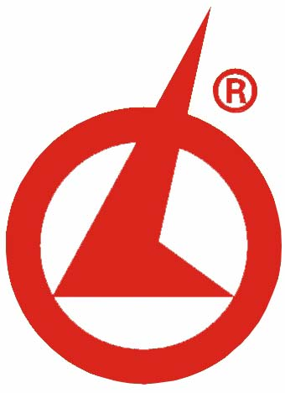
牌YT28/YT24型气腿式凿岩机
云南CY集团有限公司
CY牌 普通卧式车床
CY牌 数控机床
昆明嘉和科技股份有限公司
嘉和牌 JHB高温浓硫酸液下系列泵
JFZ耐腐蚀磨蚀化工系列泵

